1. Microsoft Word i la pantalla principal.
El Word és un programa informàtic amb moltes qualitats per al tractament de textos que ens dóna una àmplia gamma de possibilitats per escriure, inserir imatges, crear taules... Un gran ventall d’opcions que anirem descobrint al llarg d’aquest taller.

Còpia el text, amb color vermell i font Britannic Bold

TAULES DE WORD
Inserta una taula.
TUTORIAL
1.-
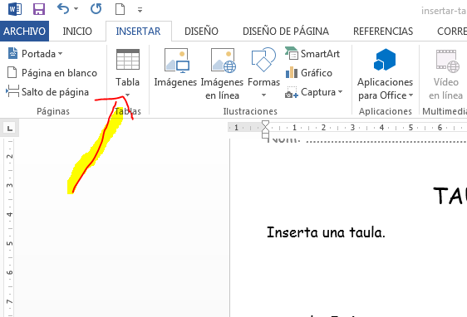
2.-
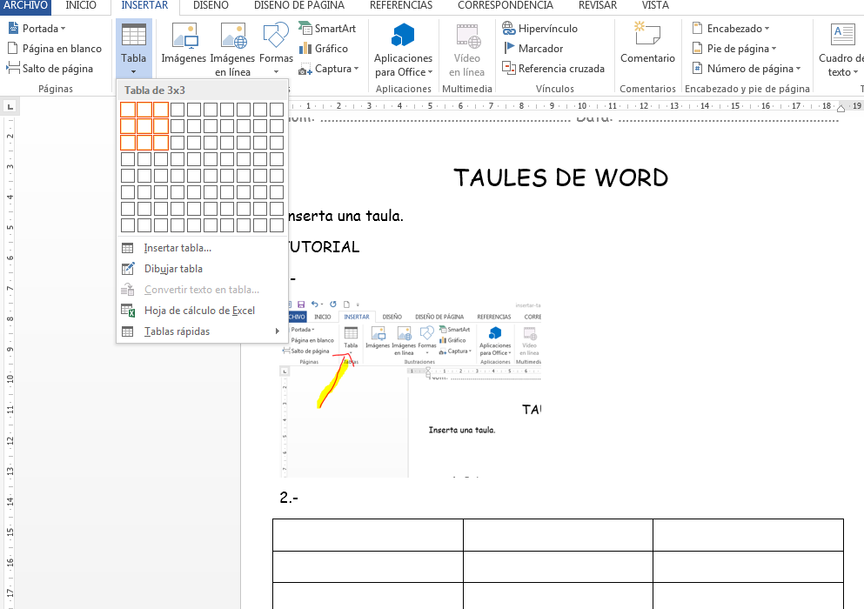
exemple 5x4

3x4

4x6

2x7

10x2

7x3

8x4

JOC:
https://wordwall.net/play/4784/036/423

